Глоссарий ключевых терминов

А — В
- Антипылевые полы — специальное покрытие пола, предотвращающее образование пыли, важно для фармацевтики и продуктов.
- Ангар — простая конструкция, часто без отопления, используется под хранение стройматериалов и сезонных товаров.
- Высота потолков — измеряется до низа несущих конструкций, влияет на возможность стеллажного хранения.
Г — Д
- Грузопоток — объём грузов, проходящих через склад за период.
- Доки — специальные платформы для разгрузки фур.
- Доклевеллер — механизм для выравнивания уровня фуры и склада.

З — И
- Даркстор — склады, расположенные в черте города, для быстрой доставки конечному клиенту.
- Индустриальный парк — промышленная территория с готовой инфраструктурой для нескольких производств.

К — Л
- Кадастровый номер — уникальный номер объекта недвижимости.
- КПД (коэффициент полезной площади) — соотношение полезной и общей площади.
- Кран-балка — это грузоподъёмное оборудование, установленное в производственных или складских помещениях, предназначенное для подъёма, перемещения и точного позиционирования грузов внутри здания.

М — О
- Мезонин — второй уровень хранения на складе (платформа или этаж).
- Модуль — минимальная площадь, сдаваемая в аренду (например, 1 000 м²).
- Оборудование инженерное — вентиляция, отопление, электросети.

П — Р
- Пандус — наклонная площадка для погрузки и разгрузки машин без дока.
- Пожаротушение автоматическое (спринклеры) — система, требуемая для A и A+.
- Резерв мощности — запас электричества для производственных нужд.

С — Т
- Стеллажное хранение — хранение на многоуровневых металлических конструкциях.
- Температурный режим — диапазон температур, поддерживаемых внутри склада.

У — Э
- Универсальный склад — склад, где можно разместить разные виды товаров без специфических требований.
- Фулфилмент (fulfillment) — это полный комплекс операций по обработке интернет-заказов, начиная от поступления товара на склад и заканчивая доставкой покупателю.
- Этажность — количество уровней у здания (мезонины не считаются)

Классификация складов по классам (A+, A, B+, B, C)
Класс | Основные характеристики | Кому подходит | Пример бизнеса
A+ (премиум) | - Высота потолков 12–15 м  - Шаг колонн 12×24 м  - Полы антипылевые, нагрузка от 5 т/м²  - Современные системы пожаротушения и вентиляции  - Температурный режим +18…+24°C  - Доки с гидравликами, пандусы  - Пандусы на каждую 500–700 м²  - Автоматизация WMS (Warehouse Management System) | Крупный e-commerce, маркетплейсы, фарма, федеральные сети | Wildberries, Ozon, X5 Group, Metro
A | - Высота потолков 10–12 м  - Шаг колонн 12×18 м  - Полы антипылевые, нагрузка 5 т/м²  - Современные системы пожаротушения  - Доки с гидравликами  - Температурный режим +14…+18°C | Крупные дистрибьюторы, ритейл, логистика | DNS, Магнит, Деловые линии
B+ | - Высота потолков 8–10 м  - Шаг колонн 9×18 м  - Полы бетонные, нагрузка 4–5 т/м²  - Есть пожаротушение, но не всегда автоматическое  - 1 док на 1 000–1 200 м² | Средний бизнес, локальные сети, склады оптовиков | Региональные логистические компании
B | - Высота потолков 6–8 м  - Простейшие полы (бетон, иногда с трещинами)  - Ограниченные инженерные системы  - Доки часто заменяются пандусами  - Может быть адаптированное бывшее производство | Небольшие склады, частные компании | Строительные фирмы, локальный e-commerce
C | - Высота потолков до 6 м  - Отсутствие современных коммуникаций  - Нет нормальных доков  - Часто старые ангары или бывшие фермы | Минимальные бюджеты, редкие запросы | Сезонные склады, мелкий опт

Потенциальные арендаторы складов и производственных помещений

Разделение по площади
Площадь, м² | Тип арендатора | Примеры | Главное требование
50 – 200 | Микробизнес, небольшие локальные компании | ПВЗ Wildberries, Ozon, мелкие интернет-магазины, локальные интернет-магазины, автомастерские, мебельные цеха, типографии, ремонтные мастерские. | Цена и доступность, простая логистика
200 – 500 | Малый бизнес, локальные сервисы и торговля | Сервисные центры, мебельные компании, запчасти | Близость к городу, недорогая ставка
500 – 1 500 | Средний e-commerce, оптовые компании | Региональные интернет-магазины, оптовые базы, локальные производства | Баланс цена/качество, парковка, разгрузка
1500 –3000 | Средние дистрибьюторы и логистические компании | Сети стройматериалов, продуктовые дистрибьюторы Региональные оптовые компании (стройматериалы, продукты), локальные логистические компании, склады дистрибьюторов техники. | Доки, отопление, инженерия
3000 –5000 | Региональные распределительные центры | Ozon, Wildberries, Пятёрочка (локальные склады) | Высота потолков, современные доки, автоматизация
5000 –10000 | Крупные склады федерального уровня | X5 Retail Group, DNS, федеральные логистические компании | Современный класс A или A+, 24/7 доступ, офисные помещения для сотрудников
10000 –20000+ | Индустриальные гиганты, логистические хабы | Wildberries, Metro, крупные дистрибьюторы, международные компании | Полная автоматизация, супер-инженерия

Основные требования арендаторов по параметрам

А. Высота потолков
Тип арендатора | Минимум | Оптимум
Микробизнес (до 500 м²) | 4 м | 5-6 м
Средний бизнес (500-3 000 м²) | 6 м | 8-10 м
Крупные склады (3 000+ м²) | 10 м | 12-15 м (стеллажи 3-4 уровня)
Чем выше потолки — тем выше КПД использования площади и интерес арендатора.

B. Доки и ворота
Тип арендатора | Требования
До 500 м² | 1 ворота или удобный пандус
500 – 1 500 м² | 1 док на 800-1 000 м²
3 000+ м² | 1 док на 500-700 м²
10 000+ м² | Автоматизированные доки, отдельные зоны разгрузки и погрузки

C. Полы
Тип арендатора | Нагрузка | Комментарий
Мелкий бизнес | 2-3 т/м² | Бетон без трещин
Средний бизнес | 4-5 т/м² | Желательно антипылевые полы
Крупные склады | 5-8 т/м² | Антипылевые, идеально ровные, с сертификатами

D. Электричество (мощность)
Тип арендатора | Потребность
Склад без производства | от 15 кВт | Для производственных помещений мощность — критический параметр, собственники часто занижают цифры.  Всегда запрашивай справку из энергосбыта!
Небольшое производство | 50-100 кВт
Среднее производство | 100-250 кВт
Крупное производство | 250+ кВт

E. Температурный режим
Тип арендатора | Требования
Обычные склады | +8…+15 °C
Продукты питания | +15…+18 °C, стабильность
Фармацевтика | +18…+22 °C, датчики температуры
Производство | Зависит от технологий, чаще +15 °C
Холодные склады дешевле на 30-40%, но для арендаторов из ритейла это чаще неприемлемо.

Площадь, м² | Тип арендатора | Высота потолков | Доки | Нагрузка пола | Электричество
50 – 200 | ПВЗ, мелкий бизнес | 4-5 м | 1 ворота | 2-3 т/м² | 30-50 кВт
200 – 500 | Малые оптовики, сервисы | 5-6 м | 1 ворота или пандус | 3-4 т/м² | 50 кВт
500 – 1 500 | Опт, e-commerce | 6-8 м | 1-2 дока | 4-5 т/м² | 50-100 кВт
1 500 – 3 000 | Средние дистрибьюторы | 8-10 м | 2-4 дока | 5 т/м² | 100-150 кВт
3 000 – 5 000 | Федеральные сети | 10-12 м | 1 на 500-700 м² | 5-6 т/м² | 150-200 кВт
5 000 – 10 000 | Крупные склады | 12-15 м | 1 на 500-700 м², автоматизация | 6-8 т/м² | 200-300 кВт
10 000+ | Гиганты | 12-15 м | 1 на 500 м², автоматизация | 8+ т/м² | 300+ кВт

Ворота для складов и производств
Цель: подобрать правильный размер ворот для разных типов транспорта, чтобы обеспечить удобную погрузку и разгрузку.

Основные типы транспорта и их размеры
Тип транспорта | Высота, м | Ширина, м | Примеры
Легковой автомобиль, минивэн | 2,0 | 2,5 | Курьерские доставки, мелкие сервисы
Газель, малый грузовик (3,5 т) | 2,7 – 3,0 | 3,0 | Ozon, Wildberries, локальные магазины
Средний грузовик (5–10 т) | 3,2 – 3,5 | 3,0 – 3,5 | Локальные оптовики, доставка мебели
Фура (Евро-тент, 20 т) | 4,0 – 4,5 | 3,5 – 4,0 | Логистика, дистрибьюторы, федеральные компании
Фура с высокими кузовами (рефрижераторы, фулфилмент) | 4,5 – 5,0 | 4,0 – 4,5 | X5 Retail Group, фармацевтика, крупные склады
Главное правило:
Высота ворот всегда должна быть выше максимальной высоты кузова на 20–30 см, чтобы водитель не беспокоился о зазоре и маневрировании.

Оптимальные размеры ворот по сегментам склада
Формат склада | Высота ворот (м) | Ширина ворот (м) | Какой транспорт обслуживается
ПВЗ, Даркстор (50–500 м²) | 2,7 – 3,0 | 2,5 – 3,0 | Газели, минивэны
Склад для малого бизнеса (500–1500 м²) | 3,2 – 3,5 | 3,0 – 3,5 | Газели, средние грузовики
Средний опт / логистика (1500–3000 м²) | 4,0 | 3,5 – 4,0 | Средние грузовики и фуры
Класс А, федеральный склад (3000–10000 м²) | 4,5 | 4,0 | Фуры, большегрузы, еврофуры
Хаб, международная логистика (10000+ м²) | 5,0 | 4,5 | Любой транспорт, в том числе рефрижераторы и спецтехника

Схема размещения ворот
Ворота могут быть двух типов:

А. На уровне земли (пандус)
- Фуры и грузовики заезжают прямо внутрь склада.
- Подходит для малых и средних складов.
- Минус — нужно много места внутри для маневрирования.

B. С доками (погрузочные платформы)
- Склад выше уровня земли, машины подъезжают к докам, не заезжая внутрь.
- Это стандарт для класса A и A+.
- Ворота закрыты герметизаторами (теплоизоляция).
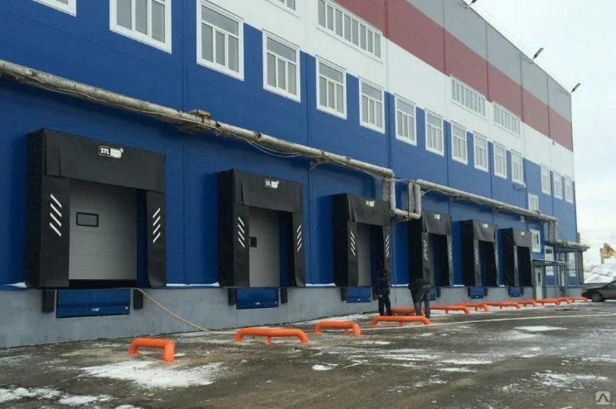

Количество ворот
Площадь склада | Количество ворот | Примечание
До 1000 м² | 1 ворота | Для курьерских машин
1000–3000 м² | 2-4 ворота | Минимум 1 ворота на 800-1000 м²
3000–5000 м² | 5-8 ворот | Для работы без очередей
5000+ м² | 1 ворота на 500-700 м² | Класс А+ и федеральные склады
Если ворота расположены неправильно или их мало:
- создаются очереди,
- увеличиваются расходы арендатора,
- падает привлекательность объекта.

Пандус в складской недвижимости
Пандус — это приподнятая платформа вдоль склада, на которую заезжает грузовой транспорт для погрузки и разгрузки. Его главная цель — сделать пол склада на одном уровне с полом грузовика, чтобы товары можно было перемещать горизонтально, без наклонов и перепадов. Проще говоря, пандус — это «мостик» между фурой и складом.
Он позволяет погрузчикам и тележкам быстро и безопасно перемещать груз.

Стандартная высота пандуса
Высота рассчитывается по стандартным размерам грузовых автомобилей.
Тип транспорта | Высота пола кузова, м
Газель, малый грузовик | 0,9 – 1,0
Средний грузовик (10 т) | 1,1 – 1,2
Еврофура (20 т) | 1,2 – 1,3
Оптимальная высота пандуса:
1,2 – 1,3 м от уровня земли — это стандарт для современных складов класса A и A+.

Основные элементы пандусной зоны
Элемент | Зачем нужен
Пандусная платформа | Основная зона заезда фуры, выдерживает нагрузку до 40 т
Доклевеллер (dock leveler) | Регулируемая «площадка» между фурой и пандусом для компенсации разницы в высоте
Герметизатор (dock shelter) | Закрывает зазор между фурой и складом, сохраняет тепло и чистоту
Тепловая завеса | Предотвращает потерю тепла при открытых воротах
Бамперы (отбойники) | Защита пандуса и ворот от повреждений при парковке фур
Освещение | Для работы ночью и в условиях плохой видимости
Безопасная разметка | Зоны для погрузчиков, курьеров и персонала

Виды пандусов

А. Стационарный (классический)
- Постоянная бетонная или железобетонная конструкция.
- Используется на складах, где фуры разгружаются регулярно.
- Самый распространённый вариант для крупных объектов.
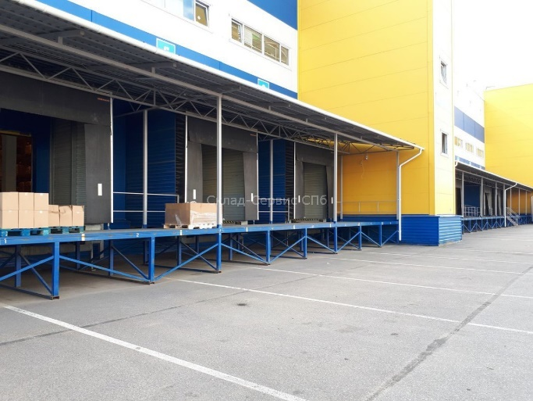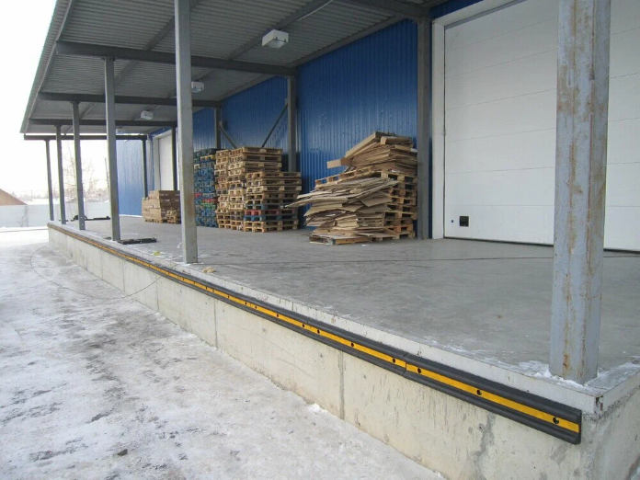

B. Мобильный (рампа)
- Металлическая конструкция на колёсах, которую можно перемещать.
- Дешевле, но менее удобна и безопасна.
- Используется для складов класса B, C или временных объектов.
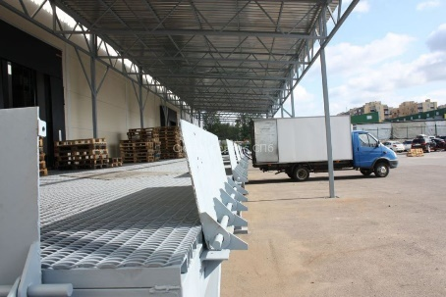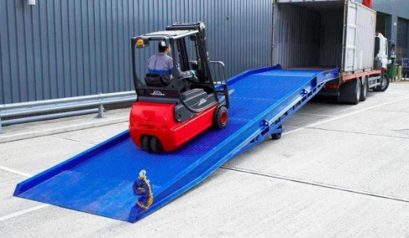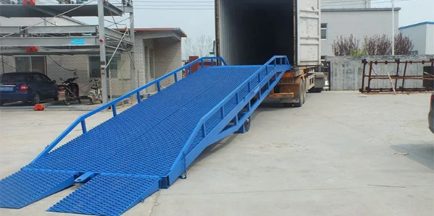
Если склад обслуживает и фуры, и малотоннажные машины — ставят регулируемые доклевеллеры или строят отдельные низкие пандусы.
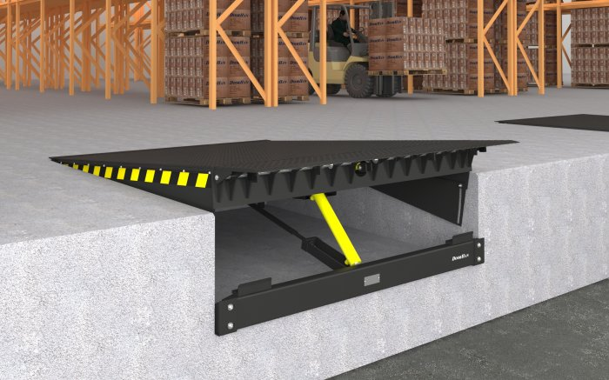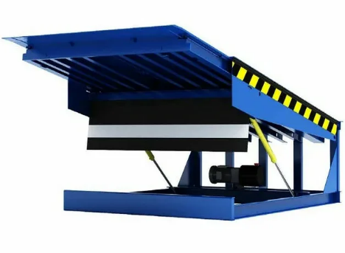

Пандус vs заезд с уровня земли
Критерий | Пандус | Заезд с земли
Скорость погрузки | Высокая (погрузчик работает без наклонов) | Медленная
Безопасность | Высокая | Повышенный риск травм
Затраты на строительство | Дороже | Дешевле
Для класса A/A+ | Обязателен | Не допускается
Для класса B/C | Необязателен | Допускается
Если в складе нет пандуса, он автоматически не может считаться классом A, даже если остальные параметры хорошие.

Для кого пандус критичен
Тип арендатора | Почему важен пандус
E-commerce (Ozon, WB, Яндекс.Маркет) | Высокие обороты, десятки фур в день
Продуктовые сети (X5, Лента, Магнит) | Температурный контроль и скорость разгрузки
Фармацевтика | Чистота и безопасность
Строительные компании | Крупные и тяжёлые грузы
Фулфилмент-центры | Быстрая обработка заказов

Кран-балка
Кран-балка — это грузоподъёмное оборудование, закреплённое в здании, которое предназначено для подъёма и перемещения тяжёлых грузов внутри помещения. Представь рельсы, по которым движется тележка с крюком.
Она поднимает груз и может перемещать его вдоль цеха или склада. Это как «кран внутри здания», который позволяет работать с крупногабаритными и тяжёлыми предметами без использования автопогрузчиков и другой техники.

Зачем нужна кран-балка
Цель | Пример
Перемещение тяжёлых грузов | Листы металла, станки, бетонные блоки
Сборка и монтаж | Заводы по сборке оборудования, машиностроение
Погрузка и разгрузка транспорта | Фуры, ж/д вагоны
Безопасность | Снижение риска травм при ручной работе
Экономия места | Нет необходимости заезда погрузчиков в каждую зону

Виды кран-балок

А. По расположению
Тип | Особенности | Где применяется
Подвесная | Крепится под потолком, рельсы висят на фермах здания. Не занимает место на полу. | Склады, где важно сохранить пространство для техники
Опорная | Рельсы опираются на колонны или стены здания. Более мощная конструкция. | Заводы, тяжёлое производство

B. По количеству балок
Тип | Особенности | Грузоподъёмность
Однобалочная | Легче и дешевле, проще в обслуживании | 1–10 тонн
Двухбалочная | Более прочная, подходит для крупных грузов | 5–50 тонн и выше

C. По типу привода
Вид | Описание | Пример применения
Ручная | Передвигается усилием человека | Небольшие мастерские
Электрическая | Движение автоматизировано, управление с пульта или пульта-радио | Большинство современных производств

Основные параметры кран-балки
Параметр | Что значит | Типичные значения
Грузоподъёмность | Максимальный вес груза, который поднимает кран | 1–50 тонн (часто 3–10 т)
Пролёт | Ширина здания между рельсами | 4–30 м
Высота подъёма | Максимальная высота, на которую можно поднять груз | 3–12 м
Скорость перемещения | Скорость движения тележки и крана | 10–40 м/мин
Тип управления | Пульт, радиопульт, стационарная панель | Радиопульт — самый современный вариант

Требования к помещению с кран-балкой
Чтобы кран-балка функционировала, само здание должно быть рассчитано под её работу:
Требование | Зачем нужно
Высота потолков от 6 м | Пространство для работы кран-балки и груза
Прямые пролёты без препятствий | Свободное движение
Несущие колонны и балки | Для опорной конструкции
Электропитание | Для работы электроприводов
Пожарная безопасность | Обязательное условие Ростехнадзора

Для каких арендаторов критично наличие кран-балки
Отрасль | Примеры компаний | Зачем нужна
Металлообработка | Металлобазы, прокатные заводы | Перемещение листов, балок
Строительные материалы | Заводы ЖБИ, производство плит | Погрузка тяжёлых изделий
Машиностроение | Заводы по производству станков, техники | Монтаж и сборка оборудования
Судостроение, авиация | Сборка крупной техники | Работа с крупными модулями
Склады с тяжёлыми товарами | Запчасти, техника | Перемещение без погрузчиков
Если в помещении есть кран-балка, значит это производственный объект или склад для тяжёлой продукции — такие помещения всегда более узкоспециализированные.

Юридические нюансы
Кран-балка — это оборудование повышенной опасности, поэтому:
- Паспорт на кран-балку — у собственника должен быть документ на каждую единицу.
- Регистрация в Ростехнадзоре — обязательна для всех кранов грузоподъёмностью от 1 тонны.
- Ежегодный техосмотр — проводится лицензированной организацией.
- Ответственный за безопасную эксплуатацию — должен быть у арендатора.

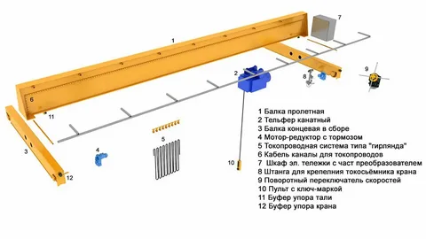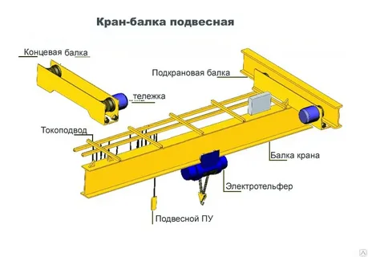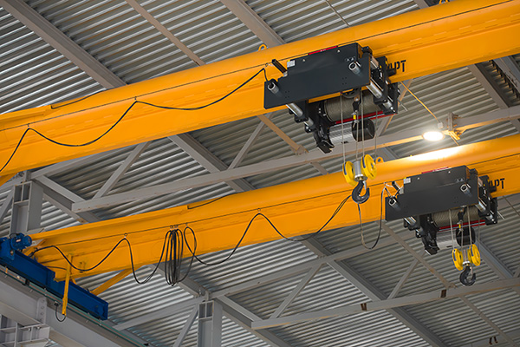

E-commerce
E-commerce (electronic commerce) — это электронная коммерция, то есть любая торговля, которая осуществляется через интернет. Всё, что продаётся и покупается онлайн — от одежды до мебели и продуктов — относится к e-commerce. Проще говоря, e- commerce — это онлайн-магазины, маркетплейсы, сервисы доставки и компании, которые обслуживают интернет-продажи.
Тип компании | Примеры
Маркетплейсы (крупнейшие игроки) | Wildberries, Ozon, Яндекс.Маркет
Интернет-магазины федерального уровня | Lamoda, VkusVill Online, Детский Мир
Средние и небольшие интернет-магазины | Товары для дома, косметика, электроника
Фулфилмент-центры (обслуживание интернет-магазинов) | Сервисы, которые принимают, упаковывают и отправляют товары за магазины
Сервисы доставки | Delivery Club, Яндекс.Еда (склады для хранения продуктов)
Эти компании предъявляют очень чёткие требования к складам, потому что их бизнес напрямую зависит от скорости обработки заказов.
Ключевой параметр | Что важно для e-commerce
Локация | Близость к городу — чтобы доставка клиенту занимала не более 1 дня.
Площадь | От 200 м² (ПВЗ) до 100 000 м² (хаб маркетплейса).
Высота потолков | Минимум 8-10 м, чтобы поставить многоуровневые стеллажи.
Доки | Разгрузка фур + отдельная зона для курьеров.
Температурный режим | +14…+18°C круглый год, чтобы не портились товары.
Парковка | Для грузовых и легковых машин курьеров.
Инфраструктура | Офисные блоки для персонала, раздевалки, столовые.
Технологичность | Возможность установки WMS-системы (управление складом).

Особенности, которые важны e-commerce:
- Скорость разгрузки — доки + автоматизация.
- Возможность работать 24/7 — склад без ограничений по времени.
- Доступность логистики — выезды на основные магистрали без пробок.
- Рядом — кадры: чтобы было удобно набирать персонал.
- Пространство под офис — курьеры, администраторы, бухгалтерия.

Что такое даркстор.
Даркстор (dark store) — это небольшой склад-магазин, который внешне может выглядеть как обычный магазин, но он закрыт для покупателей. Внутри него происходит сборка и упаковка заказов из онлайн-магазинов или сервисов доставки. Проще говоря, даркстор — это промежуточная точка между крупным складом и конечным покупателем. Даркстор нужен, чтобы сильно сократить время доставки, обычно до 15–30 минут.

Особенности даркстора
Параметр | Описание
Формат | Склад + мини-магазин без зала для покупателей
Площадь | 100–800 м², в среднем 200–400 м²
Локация | Внутри жилых районов, в черте города
Основная задача | Быстрое формирование и выдача заказов
Доступ для клиентов | Нет прямого входа — только курьеры и персонал
Персонал | Сборщики заказов + курьеры
Транспорт | Велокурьеры, пешие курьеры, легковой транспорт
Зона доставки | Радиус 2–5 км

Разница между даркстором и обычным складом
Критерий | Даркстор | Обычный склад
Расположение | Внутри города, ближе к клиенту | На окраине, возле трассы
Размер | Маленький (100–800 м²) | Крупный (от 1 000 м²)
Фокус | Быстрая сборка заказов | Долгосрочное хранение
Скорость доставки | 15–30 минут | 1–3 дня
Транспорт | Курьеры, пешие/велосипеды | Грузовики, фуры
Вход для покупателей | Нет | Нет (иногда частично открыт)

Кому нужны дарксторы
Тип компании | Примеры | Зачем нужен даркстор
Сервисы доставки продуктов | Самокат, Яндекс.Лавка, ВкусВилл | Собирать и выдавать заказы за 15–20 минут
Маркетплейсы | Ozon, Wildberries | Быстрая доставка по городу
Ритейл-сети | X5 Retail Group (Пятёрочка), Магнит | Разгрузить магазины, повысить скорость онлайн-заказов
Рестораны и службы доставки еды | Delivery Club, Яндекс.Еда | Хранение ингредиентов, быстрый выезд курьеров

Требования к помещению для даркстора
Параметр | Оптимальные показатели
Площадь | 100–800 м²
Высота потолков | от 3,5 м
Температурный режим | +15…+22°C (отопление обязательно)
Зонирование | Зона хранения, упаковки, охлаждения, выдачи
Электричество | От 30–50 кВт
Ворота/доступ | Минимум 1 ворота для поставок, отдельный вход для курьеров
Парковка | Для легковых машин и курьеров
Локация | Первый этаж, рядом с жилыми кварталами, шаговая доступность

Почему собственникам выгодно сдавать помещения под дарксторы
- Стабильный арендатор — сервисы доставки работают постоянно, высокий уровень платежеспособности.
- Долгосрочные контракты — минимум 3-5 лет.
- Минимальные требования к ремонту — быстрый запуск.
- Востребованность в черте города — мало конкуренции за подходящие помещения.

Форматы дарксторов по масштабу
Тип даркстора | Площадь | Кому подходит
Мини-даркстор | 100–200 м² | Небольшие сервисы доставки еды
Стандартный | 200–500 м² | Сервисы уровня «Самокат», «Яндекс.Лавка»
Крупный | 500–800 м² | Маркетплейсы и федеральные сети

Пример схемы размещения даркстора
- Входная зона для курьеров — отдельная дверь с улицы.
- Зона хранения — стеллажи, холодильники.
- Зона сборки заказов — упаковка, сортировка.
- Зона отгрузки — небольшой пандус или ворота для грузовиков до 3,5 т.
- Комната персонала и офис — минимум 20–30 м².

Фулфилмент: что это и зачем нужен
Фулфилмент — это полный комплекс операций по обработке интернет-заказов, начиная от поступления товара на склад и заканчивая доставкой покупателю. По сути, это «склад как сервис». Интернет-магазины и маркетплейсы передают фулфилмент-центрам все задачи, связанные с хранением, упаковкой и доставкой товаров.

Задачи фулфилмента
Этап | Что делает фулфилмент-центр
Приёмка товара | Принимает партии товаров от поставщиков, проверяет качество и количество
Хранение | Размещает товары по зонам на стеллажах, с контролем условий (температура, влажность)
Обработка заказов | Получает заказы из интернет-магазина или маркетплейса, подбирает нужные позиции
Упаковка | Комплектует заказ, упаковывает в фирменную упаковку клиента
Доставка | Передаёт заказ курьеру или логистической компании
Обработка возвратов | Принимает возвраты, проверяет состояние товаров, возвращает в систему

Фулфилмент vs обычный склад
Критерий | Обычный склад | Фулфилмент-центр
Функция | Хранение товаров | Полный цикл обработки заказов
Клиенты | Оптовые компании, дистрибьюторы | Интернет-магазины, маркетплейсы
Технологии | Минимум автоматизации | WMS-системы, сканеры, автоматизация
Скорость | Часы или дни | Минуты или часы
Персонал | Охрана, кладовщики | Сборщики заказов, упаковщики, операторы
Площадь | 500–5000 м² | 3000–50 000+ м²
Главное отличие:
Фулфилмент-центр — это не просто место хранения, а производственный процесс внутри склада. Фулфилмент-центр = логистическая фабрика, где каждый метр площади приносит деньги.

Кому нужен фулфилмент
Тип бизнеса | Примеры | Зачем нужен фулфилмент
Интернет-магазины | Локальные магазины, мелкие ритейлеры | Экономия на собственном складе, профессиональная обработка заказов
Маркетплейсы | Wildberries, Ozon, Яндекс.Маркет | Централизованная обработка миллионов заказов
Федеральные ритейл-сети | X5 Retail Group, Магнит | Быстрая доставка онлайн-заказов
Сервисы доставки | Яндекс.Лавка, Самокат | Логистика последней мили

Виды фулфилмента по масштабу
Тип фулфилмента | Площадь | Пример | Формат
Малый | 100–1500 м² | Небольшие локальные e-commerce компании | Офис + мини-склад
Средний | 1500–5000 м² | Региональные интернет-магазины | Много зон хранения и упаковки
Крупный | 5000–20 000 м² | Ozon, Wildberries (региональные хабы) | Полная автоматизация, WMS
Мега-фулфилмент | 20 000–100 000 м² | Wildberries федерального уровня | Роботы, стеллажи до 12-15 м, автоматические сортировочные линии

Требования к помещениям фулфилмент-центров
Эти арендаторы предъявляют очень строгие требования, так как их работа зависит от скорости и точности.
Параметр | Минимум | Оптимум (класс А/А+)
Высота потолков | От 2,5 м | 12–15 м
Доки | 1 на 1000 м² | 1 на 500–700 м²
Температурный режим | +14…+18°C | +16…+20°C, круглогодично
Электричество | 150 кВт | 200–300 кВт и выше
Нагрузка на пол | 5 т/м² | 6–8 т/м², антипылевые полы
Парковка | 10 машин | 30+ мест + зона для фур
Интернет и связь | 4G | Оптоволокно, резервная линия
Зоны внутри склада | Минимум 3 | 5+ (приёмка, хранение, упаковка, отгрузка, возвраты)

Зоны внутри фулфилмент-центра
Фулфилмент — это всегда чёткая логика пространства:
- Приёмка — зона разгрузки товаров от поставщиков.
- Зона хранения — стеллажи, паллеты, часто многоуровневые.
- Зона комплектации — сборщики ищут и комплектуют заказы.
- Зона упаковки — отдельная линия упаковки товаров.
- Зона возвратов — проверка и обработка возвратов.
- Зона отгрузки — курьеры и транспортные компании.
- Офисная зона — управление процессами, персонал.

Склады с морозильными камерами (Холодильные склады)
Холодильные склады — это специализированные объекты, предназначенные для хранения скоропортящихся товаров при пониженных температурах. Это объект, где не только важны стены и крыша, но и сложная инженерия, которая обеспечивает постоянный температурный режим и строгие санитарные нормы.
Они включают:
- Охлаждаемые камеры — от +2 до +8 °C (молочная продукция, фрукты, овощи, фарма).
- Морозильные камеры — от -18 до -24 °C (мясо, рыба, заморозка, морепродукты).
- Шоковые камеры — до -35 °C (быстрое замораживание).

Кому нужны такие склады
Отрасль | Примеры компаний | Что хранят
Ритейл (продуктовые сети) | X5 Retail Group, Лента, Магнит | Мясо, рыба, молочная продукция, полуфабрикаты
Производство продуктов | РусАгро, Черкизово, Мираторг | Готовая продукция, сырьё
E-commerce продукты | Самокат, Яндекс.Лавка, СберМаркет | Заказы для быстрой доставки
Фармацевтика | Аптека 36.6, Фармкомпании | Лекарства и вакцины
Логистические операторы | FM Logistic, Ozon Logistics | Смешанные группы товаров
В Екатеринбурге этот сегмент востребован, особенно в зонах ЕКАД и на трассах в сторону Тюмени, Челябинска и Пермского края — это узлы поставок по региону.

Основные типы холодных складов
Тип камеры | Температура | Примеры хранения
Охлаждаемая (Chilled Storage) | +2…+8 °C | Молочная продукция, овощи, фрукты
Морозильная (Frozen Storage) | -18…-24 °C | Замороженное мясо, рыба, полуфабрикаты
Шоковая заморозка (Blast Freezer) | -30…-35 °C | Быстрое замораживание мяса, рыбы
Комбинированная зона | Разные режимы | Универсальный склад для нескольких типов продукции

Основные требования к складу
Параметр | Стандарт для холодного склада
Температурные режимы | От -35 °C до +8 °C
Высота потолков | 8–12 м (класс А)
Нагрузка на пол | 6–8 т/м²
Доки | Герметизаторы, тепловые завесы
Материалы | Сендвич-панели с повышенной теплоизоляцией
Резервное электроснабжение | Обязательно, дизель-генераторы
Пожарная система | Спринклерная, устойчивая к низким температурам
Санитарные нормы | HACCP, санитарные проходные, душевые
Высота и полы особенно критичны.
Для хранения заморозки нужны специальные антипылевые полы, которые выдерживают замерзание и размораживание.

Экономика сделок

Почему холодные склады дороже
- Инженерия в них может составлять 40-50% стоимости объекта.
- Высокие эксплуатационные расходы (OPEX в 1,5-2 раза выше обычного склада).
- Нужна регулярная калибровка и обслуживание холодильного оборудования.

Ставки аренды (ориентир по Екатеринбургу, 2025)
Тип склада | ₽/м²/мес (вкл. OPEX, НДС)
Тёплый склад (А) | 800–950 ₽
Холодильная зона (+2…+8 °C) | 1 100–1 300 ₽
Морозильная зона (-18…-24 °C) | 1 400–1 600 ₽
Шоковая заморозка (-30 °C) | 1 700–1 900 ₽
Фактор локализации:
Склады у ЕКАД и трасс — на 5–10% дороже, чем в глубине промзон.

OPEX для холодных складов
Статья | Особенность
Электроэнергия | Основная статья расходов — холодильное оборудование работает круглосуточно
Сервис холодильных установок | Ежемесячное ТО, дорогие комплектующие
Отопление и тепловые завесы | Чтобы избежать обледенения доков
Уборка снега и конденсата | Чаще и дороже, чем на обычных складах
Охрана и санитарный контроль | Круглосуточно, с отдельным входом для персонала
Средний уровень OPEX для морозильных складов в Екатеринбурге — 250–400 ₽/м²/мес, что примерно в 2 раза выше, чем для стандартных объектов класса А.

Что такое OPEX
OPEX (Operating Expenses) — это операционные расходы собственника на содержание и эксплуатацию складского комплекса. В коммерческой недвижимости часто применяется OPEX-модель, при которой арендатор оплачивает не только аренду помещения, но и расходы на его содержание.
Проще говоря, ставка аренды делится на две части:
- Base Rent — «чистая» арендная плата собственнику за использование площади.
- OPEX — плата за эксплуатацию и сервисы (отопление, охрана, уборка, коммуналка и т.д.).

Пример
- Общая ставка, которую видит арендатор — 900 ₽/м²/мес.
- Из них:
  - Base Rent = 700 ₽ (идёт собственнику как доход),
  - OPEX = 200 ₽ (идёт на покрытие расходов по эксплуатации).
Таким образом, собственник видит свою чистую маржу, а арендатор понимает, за что конкретно он платит.

Что включается в OPEX для складов
Статья расходов | Что входит
Коммунальные услуги | Электричество на освещение и оборудование, отопление, вода
Охрана | ЧОП, пропускная система, видеонаблюдение
Уборка территории | Снег, мусор, поддержание чистоты складов
Техническое обслуживание | Ремонт ворот, доков, кран-балок, инженерных сетей
Налоги на землю и имущество | Иногда включают в OPEX, иногда — в Base Rent
Управляющая компания | Административные расходы на менеджмент парка
Страхование | Страхование объекта и ответственности
Важный нюанс:
Что конкретно входит в OPEX, всегда прописывается в договоре аренды.
Если этого нет — возникают споры между собственником и арендатором.

Средний уровень OPEX для Екатеринбурга (2025)
Класс склада | OPEX диапазон (₽/м²/мес) | Что влияет на уровень
А+ | 180 – 250 ₽ | Полная инфраструктура, ЧОП 24/7, автоматизация
А | 150 – 200 ₽ | Современный склад, доки, отопление
B+ / B | 100 – 150 ₽ | Частично устаревшие здания
C | 50 – 80 ₽ | Минимум услуг, нет охраны и уборки
В новых индустриальных парках OPEX обычно ближе к верхней границе, особенно если много сервисов: кафе для персонала, офисный блок, медицинский кабинет и т.д.

Что включается в OPEX для складов
Статья расходов | Что входит
Коммунальные услуги | Электричество на освещение и оборудование, отопление, вода
Охрана | ЧОП, пропускная система, видеонаблюдение
Уборка территории | Снег, мусор, поддержание чистоты складов
Техническое обслуживание | Ремонт ворот, доков, кран-балок, инженерных сетей
Налоги на землю и имущество | Иногда включают в OPEX, иногда — в Base Rent
Управляющая компания | Административные расходы на менеджмент парка
Страхование | Страхование объекта и ответственности
Важный нюанс:
Что конкретно входит в OPEX, всегда прописывается в договоре аренды.
Если этого нет — возникают споры между собственником и арендатором.

Чек-лист для первичного осмотра склада
Этот чек-лист поможет тебе за 15 минут понять класс объекта и его потенциал.
Параметр | Что смотреть | Признаки высокого класса
Высота потолков | Замер или визуальная оценка | 12–15 м (A+), 10–12 м (A)
Полы | Есть ли антипылевое покрытие, ровность | Антипылевые, нагрузка 5 т/м²
Доки | Количество и наличие гидравлик | 1 на 500–700 м²
Ворота | Ширина и высота | 4×4,5 м и выше
Отопление | Система отопления, температура | +14…+18°C
Электричество | Сколько кВт, есть ли запас | 50 кВт+ на 1 000 м²
Земля | Собственность или аренда | Собственность предпочтительнее
Подъездные пути | Доступ фур, бетон/асфальт | Широкий заезд, без грунтовки
Пожаротушение | Наличие системы | Автоматическая (A, A+)
Состояние здания | Трещины, протечки | Минимальные дефекты
Инфраструктура вокруг | Рабочая сила, транспорт, логистика | Городская черта или рядом

Вопросы собственнику на первой встрече
- Какая площадь здания и модуль для аренды?
- Какой год постройки и последние ремонты?
- Земля в собственности или аренде?
- Какие мощности по электричеству? Есть ли резерв?
- Как организованы подъездные пути и разгрузка (доки, пандусы)?
- Какие соседи по территории (логистика, производство)?
- Есть ли текущие арендаторы? На каких условиях?
- Какая минимальная ставка аренды вас устроит?
- Планируете ли продажу в будущем или только аренду?

Аналитика и рынок

Типы локаций и их особенности
В логистике и производстве место — это 50% успеха.
Важно понимать, зачем компании нужен объект именно в конкретной точке.
Тип локации | Описание | Примеры объектов | Кому подходит
Индустриальный парк | Территория, специально созданная для производств и логистики. Есть инженерные сети, дороги, охрана. | ПРО-БИЗНЕС-ПАРК, «ЕКАД Южный» | Производства, высокие мощности, долгосрочные проекты
Пригород / трасса | Вдоль крупных транспортных артерий, вблизи федеральных трасс. | Склады Wildberries на выезде из Екатеринбурга | Дистрибьюторы, фулфилмент, FMCG
Городская черта | Склады и производства в пределах города. | Склады последней мили | Курьеры, маркетплейсы, быстрая доставка
Зона дарксторов, локальный склад | Мини-склады в густонаселённых районах для быстрой доставки в радиусе 2-5 км. | Пункты выдачи Ozon, WB, Самокат, Яндекс лавка | E-commerce, доставка день-в-день
Старые промзоны | Бывшие заводы, склады советского типа, часто устаревшая инфраструктура. | Заводские корпуса | Бюджетное производство, хранение стройматериалов

Факторы, влияющие на цену
Фактор | Влияние на цену
Локация | Близость к городу, к трассам М5, М12, ЕКАД и т.д.
Подъездные пути | Бетон/асфальт повышает цену, грунтовка снижает
Класс склада | A+ и A → +30–50% к ставке
Высота потолков | Чем выше — тем выгоднее для стеллажей
Доки и количество ворот | Чем больше, тем выше арендная ставка
Электричество | 50 кВт+ на 1 000 м² — стандарт для производства
Температурный режим | Тёплые склады дороже холодных на 30-40%
Земельный статус | Собственность земли повышает стоимость продажи на 10-15%
Наличие арендаторов | Долгосрочные договоры = инвестиционная привлекательность

Мини-обзор рынка Екатеринбурга (2025)

Показатель | Данные
Средняя ставка аренды по B+ | 450–500 ₽/м²
Средняя ставка по A | 700–800 ₽/м²
Средняя стоимость продажи | 35 000 – 50 000 ₽/м²
Основные кластеры | Химмаш, Сортировка, Новокольцовский тракт
Лидеры по спросу | Wildberries, Ozon, X5 Group

Индустриальные парки Свердловской области
Город/район | Название парка | Статус | Площадь | Сеть / льготы / инженерка
Екатеринбург | «ЕКАД Южный» | Действующий | ≈320 Га | Greenfield, Built-to-Suit, мощность ~20 МВт Промышленный технопарк «ЕКАД Южный»
Екатеринбург | ПРО-БИЗНЕС-ПАРК | Освоен/в развитии | 174 Га | Инфраструктура готова, логистика + инженерия indparks.ru
Берёзовский (под Екат.) | «Craft» | Greenfield | ≈60 Га +19 Га инфраструктуры | Частный, новая инфраструктура metrtv.ru
Екатеринбург | «ЕКАД Северный» | В стадии реализации | ≈150 Га | ekadsever.ru
Екатеринбург (черта города) | «Атом-Северный» | Новый проект | не указано | Универсальный парк, рядом с ЕКАД xn--b1ag8a.xn--p1ai
Краснотурьинск | «Богословский» | Действующий | 69,9 га (свободно ~63 га) | ОЭР, льготы, готовая инфраструктура investural.com
Заречный | «Заречный» | Проект | 8 га | Проектируется investural.com
Сысертский ГО | «Уральский» | Проект | не указано | В списке проектов РБК+
Верхняя Салда / Екб | «Титановая долина» (ОЭЗ) | Действующий | 298 га / 96,7 га | ОЭЗ с инфраструктурой investural.com

